KONTAKTY NA VÝROBCE A PRODEJCE
(VYBAVENÍ PRO RYBOLOVNOU TECHNIKU)

OBJEDNÁVKY:
Český rybářský svaz z. s., Nad Olšinami 282/31, 100 00 Praha 10
Kontaktní osoba : Petra Hnízdilová, Tel.: 274 811 751-3 (linka 135), mobil: 720 163 092, e-mail: hnizdilova@rybsvaz.cz

CENY JSOU POUZE ORIENTAČNÍ A MOHOU SE BĚHEM ROKU MĚNIT.

TERČE : Terč na mušku (miska) = 886,60 Kč
Terč (arenberg střed – černý) = 896,79 Kč
Terč (skish střed – žlutý) = 978,32 Kč
ZÁTĚŽE : Zátěž malá 7,5 g = 19,80 Kč
(kapky) Zátěž velká 18 g = 17,60 Kč
MUŠKY : Závodní mušky na RT = 16,50 Kč
PRŮKAZY: Bodovací průkazy = 9,- Kč
Registrační průkazy = zdarma
ŠŇŮRY: T-38(na disciplínu č. 2) - ICSF = 1743,- Kč
T-120 (na disciplínu č. 6) - ICSF = 2011,- Kč

DALŠÍ MATERIÁL
můžete objednat na níže uvedených adresách a telefonech:
PLACHTY: - Dana Niedermayerová, Kaplického 1256, 464 01 Frýdlant v Čechách
NA ARENBERG tel.: 775 688 208
- Jaroslav Škrobánek, stroje@verdatex.cz
MUŠKY: - Kateřina Marková, tel.: 730 975 306
e-mail: rekmajchelsea@gmail.com, marek@jcus.cz
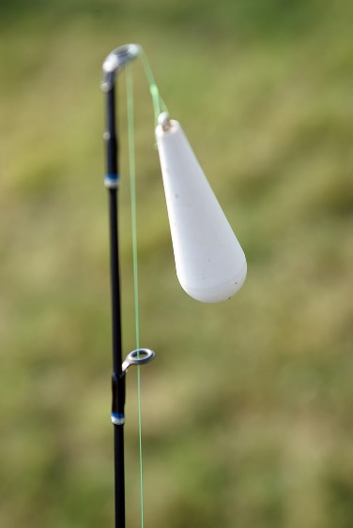
PRUTY: - Zdeněk Paul, tel.: 723 483 995
e-mail: zdenekpaul@seznam.cz

- Karel Světelský, tel.: 604 354309
e-mail: svetelsky.karel@seznam.cz

NABÍDKA POMŮCEK PRO VZDĚLÁVÁNÍ RYBÁŘSKÉ MLÁDEŽE

OBJEDNÁVKY:
ČRS, Oddělení sportu a mládeže, Petra Hnízdilová, Nad Olšinami 282/31, 100 00 Praha 10
Tel.: 274 811 751-3 (linka 135), mobil: 720 163 092, e-mail: hnizhilova@rybsvaz.cz

Výukové programy a materiál
„ZLATÁ UDICE“ – webová aplikace (aktualizováno 2020)
Výukové programy - Fotogalerie „Ryby našich vod“, „Rostliny“, „Živočichové žijící kolem našich vod“
Karty „Ryby“
Předpokládaná cena = 155,- Kč
Karty „Rostliny a živočichové u vody“
Předpokládaná cena = 165,- Kč
Plakát „Ryby našich vod“
Předpokládaná cena = 260,- Kč (vč. lišt) nebo sada 3 výukových plakátů = 660,- Kč
Výukové programy a materiál – jsou učební pomůckou pro soutěž "ZLATÁ UDICE".
Vydal "Rybář s.r.o." v edici „Voda a život“ + Rada ČRS.
Příručky
- Metodické pokyny pro vedoucí kroužků dětí a mládeže
- Metodické pokyny pro vedoucí kroužků dětí a mládeže – rybolovná technika
- Metodické pokyny pro vedoucí kroužků dětí a mládeže – plavaná
- Roční rozvrh práce rybářských kroužků
- Průvodce malého rybáře
- Zápisník vedoucího rybářského kroužku (slouží k evidenci kroužku pro každý rok)
- Pracovní sešit pro začínající malé rybáře
- Deník malého rybáře

Všechny výše zmíněné výukové programy a příručky jsou k dispozici ke stažení na webových stránkách ČRS. Některé příručky mají k dispozici v tištěné podobě územní svazy (omezené množství).

Odznak odbornosti - bronzový
Předpokládaná cena = 44,60 Kč
Dítěti uděluje MO ČRS a lze objednat na výše uvedené adrese nebo územních svazech ČRS.

